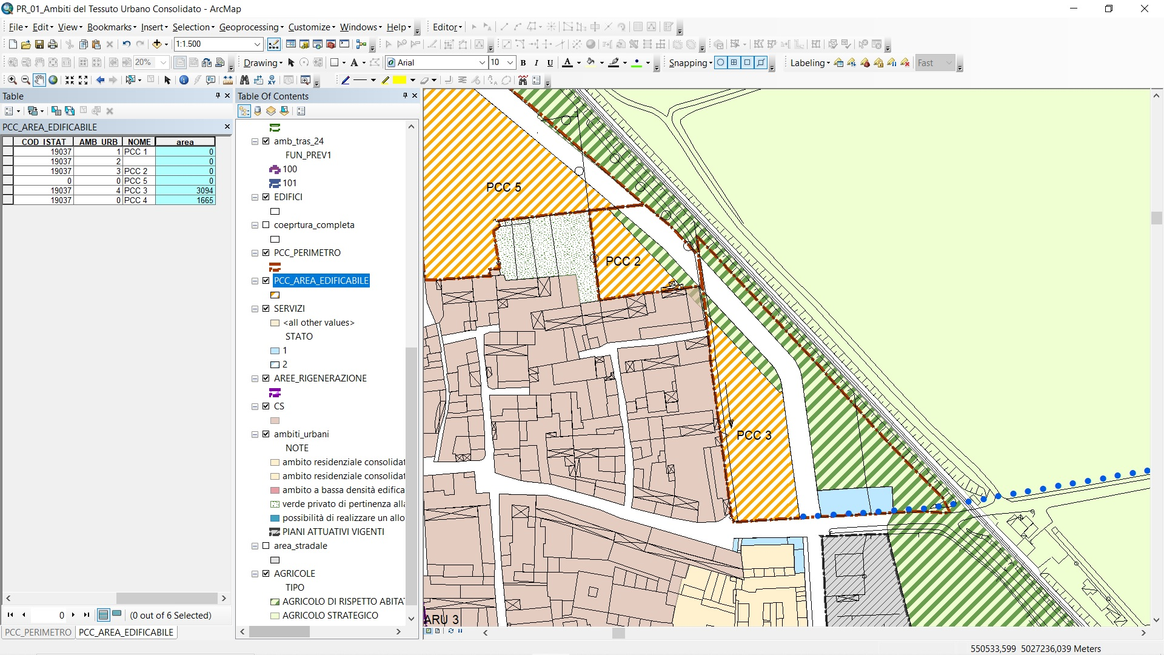 | INDICI E PARAMETRI URBANISTICI
 | Superficie territoriale edificabile |  | 3.100 Mq
 | Indice di utilizzazione territoriale (It) |  | 1 mc/mq
 | Abitanti teorici |  | 150 ab/mc – 20 abitanti
 | STANDARD - DOTAZIONI TERRITORIALI
- 30 mq/ab di standard, di cui 10 mq/ab per parcheggio e 8 mq/ab per verde pubblico da cedere all’interno dell’AT
Come standard di qualità è fatta obbligo la cessione della viabilità come indicato negli elaborati grafici.
 | FUNZIONI INSEDIABILI
 | Funzione prevalente | R - residenza
 | Funzioni ammesse | P.2 Artigianato di servizio ad escluse lavorazioni insalubri – C.1-2-4-5 attività commerciali escluse grandi strutture di vendita – Ri Ristoranti e bar – T attività terziarie. Fs.1-2-3-4-5-6-9-11 attività per servizi. Il peso delle diverse funzioni sarà precisato in fase attuativa

OBIETTIVI GENERALI e PRESCRIZIONI
L’attuazione dell’Ambito è subordinata alla cessione dell’area di sedime necessaria per la
realizzazione del tratto della “bretella Est” e per il collegamento della stessa con Via Broletto, nonché della porzione d’area da destinare a parcheggio posta in fregio a Via Mazzini ed individuata nelle tavole del Piano dei Servizi . L’edificazione dovrà avvenire nel rispetto delle rete irrigua esistente, anche mediante lo spostamento della stessa e la realizzazione di specifici manufatti per la regolazione delle acque.
CRITERI DI INTERVENTO
Altezza | 8 m
Distanza tra i fabbricati | 10 m
Distanza dai confini | h/2 con minimo di 5 m
Strumento Attuativo | Permesso di Costruire Convenzionato

